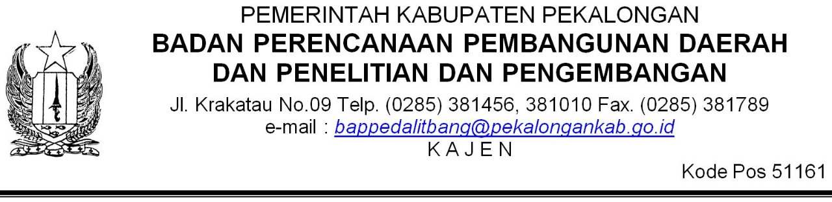

**SURAT PERINTAH**

**Nomor : 090/LD/3/X/2023**

|  |  |  |  |
| --- | --- | --- | --- |
|  | Nama | : | Trisno Suharsanto, SE., M.Si. |
|  | NIP | : | 19730710 199803 1 007 |
|  | Jabatan | : | Kepala Bappeda Litbang Kabupaten Pekalongan |

**Memerintahkan Kepada :**

|  |  |  |  |  |
| --- | --- | --- | --- | --- |
|  | 1. | Nama  NIP  Jabatan | :  :  : | Irwan Susanto, S.E., M.AP.  19780909 200501 1 008  Fungsional Bappeda Litbang Kabupaten Pekalongan |
|  | 2. | Nama  NIP  Jabatan | :  :  : | Samsiyah  19741010 200901 2 004  Staf Bappeda Litbang Kabupaten Pekalongan |

|  |  |
| --- | --- |
|  | Untuk melaksanakan perjalanan dinas dalam rangka Kegiatan 2, yang akan dilaksanakan pada |

|  |  |  |  |
| --- | --- | --- | --- |
|  | Hari/ Tanggal | : | Senin, 02 Oktober 2023 |
|  | Jam | : | 09.00 s/d Selesai |
|  | Tempat | : | Tujuan |
|  | Keterangan | : | Biaya yang timbul akibat dikeluarkannya Surat Perintah ini dibebankan pada Anggaran Pendapatan dan Belanja Daerah Kabupaten Pekalongan Tahun Anggaran 2023 |

|  |  |
| --- | --- |
|  | Demikian untuk diketahui dan dilaksanakan dengan penuh tanggung jawab. |

|  |  |  |  |
| --- | --- | --- | --- |
|  | Ditetapkan di | : | Kajen |
|  | Pada tanggal | : |  |

|  |  |
| --- | --- |
|  | Kepala Bappeda Litbang  Kabupaten Pekalongan |

|  |  |
| --- | --- |
|  | **Trisno Suharsanto, SE., M.Si.**  Pembina Tk I/IV b  19730710 199803 1 007 |